Base de Datos Citas por Consola.

A continuación se relacionan los pasos realizados en la creación de unas base de datos para un sistema de citas.

- Para iniciar procedemos a verificar en la consola que bases de datos tenemos creadas con la instrucción <show databases>, luego procedemos a crear la base de datos citas con instrucción <create database citas> y para seguridad verificamos que esta base si este creada correctamente y procedemos hacer uso de la base creada con la instrucción <use citas>.

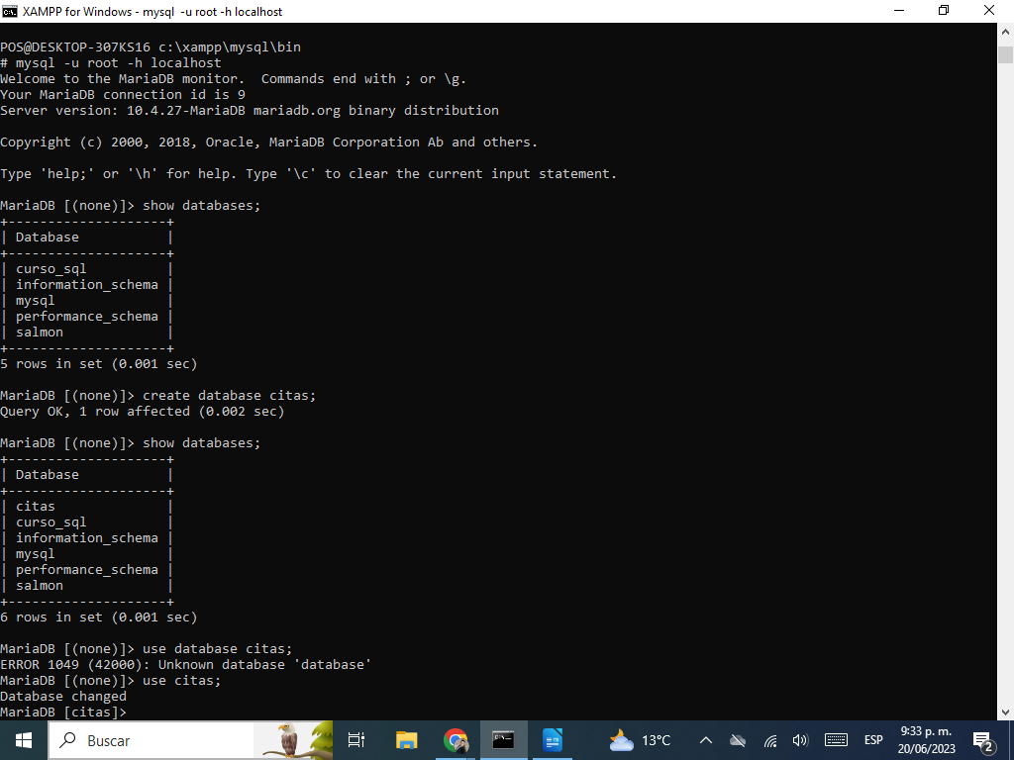

- Luego de crear la base de datos procedemos a integrar las tablas que usaremos e integraremos los receptivos atributos que contiene la tabla para ello tomamos como ejemplo la tabla cita y damos la siguiente instrucción a la consola <create table CITA(CitNumero int unsigned not null primary key auto_increment,CitFecha DATE not null,CitHora VARCHAR (10) not null,CitPaciente CHAR (10) not null,CitMedico CHAR (10),CitConsultorio INT(11),observacion TEXT,CitEstado ENUM('asiste','aplaza','cancela'));>. Luego de crear la tabla verificamos que esta quede creada con la instrucción <show tables> y para verificar que los atributos de este quedaron correctamente creados podemos usar la instrucción <explain cita>.

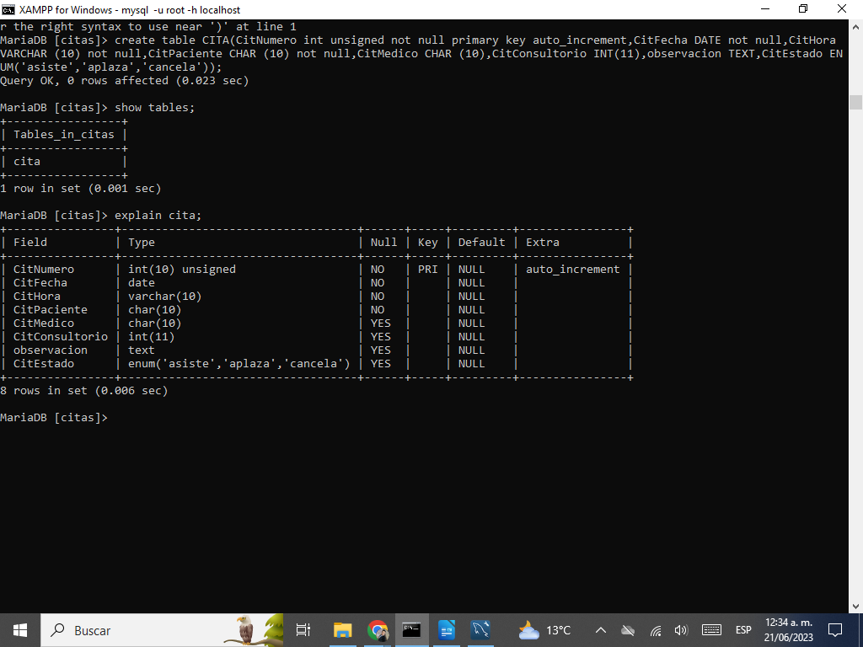

- Procedemos a crear así mismo las demás tablas necesarias de la base de datos y verificamos esta creación.
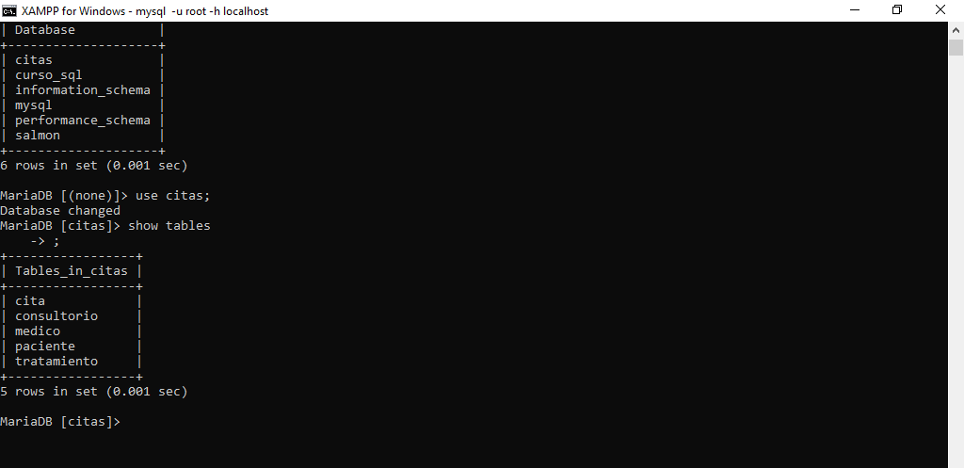
- Para el siguiente paso lo que realizaremos es agregar información a la tabla cita que creamos y para ello utilizaremos la siguiente instrucción <insert into cita ( CitNumero, CitFecha, CitHora, CitPaciente, CitMedico, CitConsultorio, observacion, CitEstado) values ( '001', '20-junio-2023', '14:30', 'Laura Melo', 'camilo pardo', '216', 'consulta general' , 'asiste');> en esta primero seleccionamos la tabla a la cual le vamos a ingresar la información y relacionamos los atributos que vamos a ocupar con la información que tenemos luego daremos la instrucción <values> con la cual daremos ingreso a las valores que ocuparan las tabla.

- Luego de ello para confirmar que nuestra informacion quedo registrada utilizaremos la instrucción <select * from cita> con la cual podremos visualizar la informacion que fue registrada.

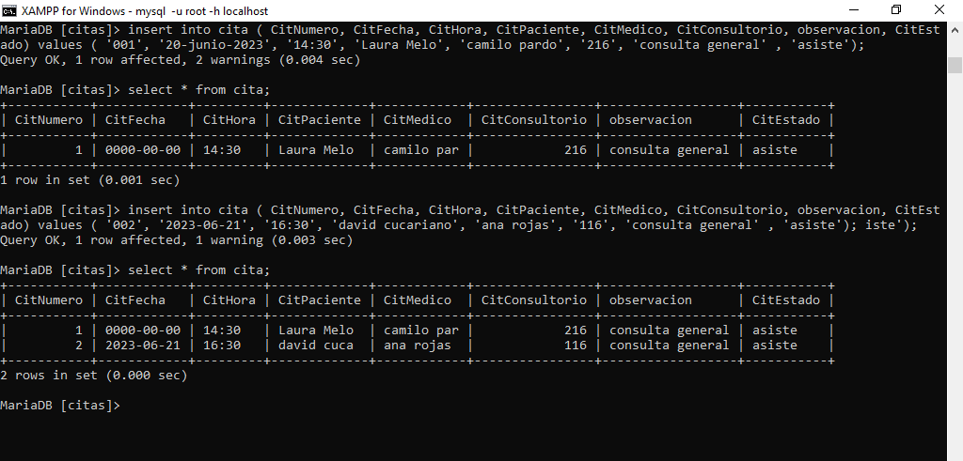

- Ahora vamos a hacer una actualización de la información del medico de la primera cita para ello usaremos la instrucción <update cita set CitMedico = 'juan duque' where CitPaciente ='Laura Melo';> con esta instrucción lo que le pedimos a nuestra base es cambiar el nombre del medico al nuevo que vamos a poner pero para evitar falla le informamos que el cambio se debe hacer en la fila que contiene la paciente laura melo con esto lo que hacemos es que definimos la casilla exacta a cambiar y validamos nuevamente que la información quede correcta.

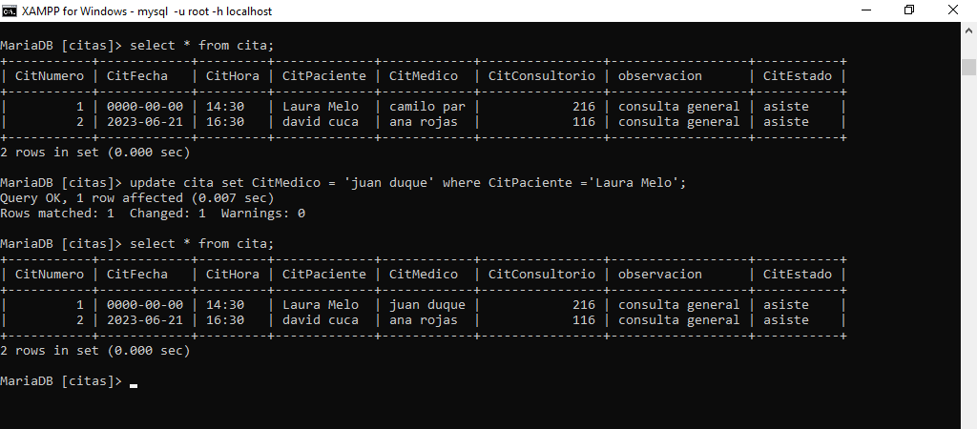

- Para eliminar registros utilizamos la siguiente instrucción <delete from cita where CitConsultorio = '116'> donde le indicamos la tabla que vamos a usar y le informamos la columna que validaremos y el registro que debemos borrar y nuevamente validamos que todo quedo correctamente.

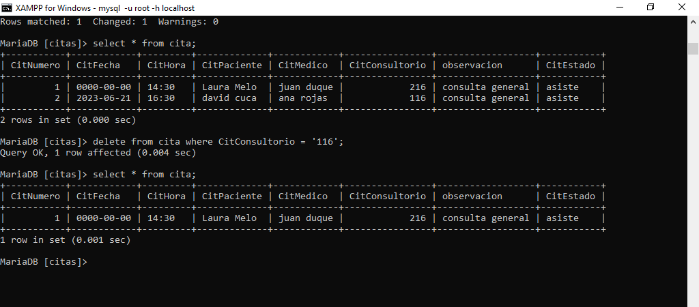
- Si queremos eliminar alguna de nuestras tablas lo que debemos hacer es la siguiente instrucción y para el ejemplo eliminaremos la tabla consultorio <drop table consultorio> y luego de esto validamos que esta hubiese quedado correctamente eliminada.

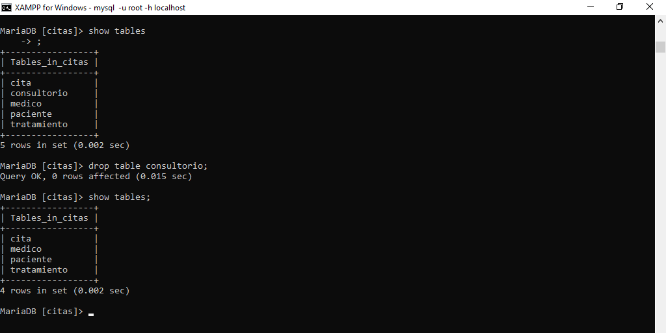
Con esto damos por finalizado el registro de nuestra base de datos.

